  100% Matemática – 6.º ano  ANO LETIVO 2017/ 2018 | FICHA DE AVALIAÇÃO DE MATEMÁTICA n.º 3 |  |  | Capítulos 1, 2, 3 e 4
 | Nome:__________________________________ Ano / Turma : ______ N.º: _____ Data: ___ / ___ / ___
 | Avaliação  ________________________ | O Professor  _______________________ | Enc. de Educação  _________________________

Lê atentamente todas as questões e apresenta todos os cálculos que efetuares.
Nas questões de escolha múltipla seleciona apenas uma opção, não precisas de justificar.

- Quantos números primos existem maiores do que 2 e menores ou iguais a 9?

- 2
- 3
- 4
- 5

Escolhe a opção correta.

- Considera os números 88 e 408.
  - Decompõe cada um dos números em fatores primos.

  - Calcula:
    - m.m.c. (88, 408)
    - m.d.c. (88, 408)

  - Utilizando a decomposição em fatores primos, escreve a fração $\frac{88}{408}$ na forma irredutível.


- De uma paragem de autocarros, no Porto, sai de 15 em 15 minutos um autocarro para Lisboa e chega de 12 em 12 minutos um autocarro vindo de Lisboa.
De quanto em quanto tempo os autocarros se encontram na referida paragem?

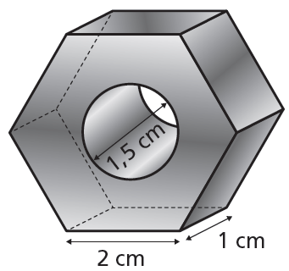
- O Sr. João construiu uma peça metálica semelhante à que está representada na figura ao lado.
A peça é constituída por um prisma hexagonal que foi perfurado. O furo tem a forma de um cilindro.
Tendo em conta as medidas indicadas na figura, calcula, em cm³, o volume da peça metálica.
Usa 3,1416 para valor aproximado de π.

Apótema do hexágono ≈ 1,73 cm

- Escreve em linguagem simbólica e calcula o valor numérico da expressão seguinte.
“O produto do valor absoluto de – 6 pelo simétrico de 5.”

- Completa cada um dos espaços colocando um dos seguintes símbolos: $<$, $>$ ou $=$.

  - 2,3 ……2,23
  - – 5 …… – 6
  - $\left|– 4\right|$ …… $\frac{8}{2}$
  - – 2 …… – (– 1)

- Na reta numérica a seguir representada, está marcada uma sequência de pontos em que a distância entre dois pontos consecutivos é sempre a mesma. O ponto A corresponde ao número 1,2 e o ponto H corresponde ao número $\frac{13}{5}$.

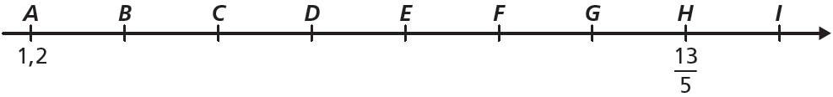
Qual é o número que corresponde ao ponto F?

- $1,7$
- $\frac{9}{5}$
- $2,2$
- $\frac{12}{5}$

Prova Final de Matemática do 2.º Ciclo do Ensino Básico – 2.ª chamada/2012 (Adaptado)
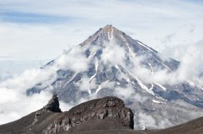
- No verão passado, a Rita foi aos Açores e aproveitou para fazer uma excursão à ilha do Pico.
Quando iniciou a excursão, num local situado a $225 m$ acima do nível do mar, estavam $22 ℃$ de temperatura. Quando chegou ao topo da ilha, a $2350 m$ de altitude, o termómetro marcava $-6 ℃$.
Determina:
  - a distância, em metros, percorrida pela Rita.

  - a diferença entre a temperatura no local de início da excursão e a temperatura registada no pico da montanha.

- Escreve sob a forma de uma única potência, aplicando as regras operatórias das potências.
  - ${12}^{3} :3^{3}×5^{3}=$

  - ${10}^{4} :10×5^{3}=$

  - ${\left(3^{2}-2^{2}\right)}^{2} :3^{2}×{\left(\frac{5}{3}\right)}^{6}=$

- Considera a expressão numérica: $2+\left(\frac{3}{2^{2}}-\frac{1}{4}\right)+{\left(\frac{1}{2}\right)}^{2}$.
O valor, na forma irredutível, da expressão é:
- $\frac{13}{4}$
- 3
- $\frac{9}{4}$
- $\frac{11}{4}$

Escolhe a opção correta.

- Calcula o valor das seguintes expressões numéricas. Apresenta o resultado na forma de fração irredutível, sempre que não seja inteiro.
  - $(-2)+(+4)+(-2)+(+9)$

  - $-5+3+\frac{3}{2}$

  - $-\frac{2}{3}+\frac{1}{3}+\frac{5}{3}$

  - $\frac{2}{3}×\left(-\frac{3^{2}}{5}+\frac{11}{5}+6 :\frac{5}{3}\right)$

  - $-5+ \left|-\frac{12}{3}\right|+\left(0,5-1\frac{1}{2}\right)$

Cotações da Ficha de Avaliação
1 | 2.1 | 2.2 a) | 2.2 b) | 2.3 | 3 | 4 | 5 | 6.1 | 6.2 | 6.3 | 6.4 | 7 | 8.1 | 8.2 | 9.1 | 9.2 | 9.3 | 10 | 11.1 | 11.2 | 11.3 | 11.4 | 11.5
5 | 6 | 4 | 4 | 3 | 7 | 8 | 6 | 2 | 2 | 2 | 2 | 5 | 3 | 5 | 4 | 4 | 5 | 5 | 3 | 3 | 2 | 5 | 5

